HST186 – Cadastrar Julgamento 1ª Instancia Alegação Pedido de Impugnação de Resultado de Eleição

<Nome do Produto>Sistema Processo Eleitoral

<Nome do cliente>CAU

**Revisões do Documento**

|  |  |  |  |
| --- | --- | --- | --- |
| **Revisão** | **Data** | **Lista de Autores** | **Observações** |
| 1.0 | 17/07/2020 | Flávia Monteiro | Em atendimento a OS1753 Sprint 03:  - Inclusão da funcionalidade. |

**Sumário**

HST186 – Cadastrar Julgamento 1ª Instancia Alegação Pedido de Impugnação de Resultado de Eleição 4

COMO 4

QUERO 4

PARA 4

PROTÓTIPO 4

CRITÉRIOS DE ACEITE 6

INFORMAÇÕES COMPLEMENTARES 7

# HST186 – Cadastrar Julgamento 1ª Instancia Alegação Pedido de Impugnação de Resultado de Eleição

## COMO

PO,

## QUERO

Incluir nova funcionalidade

## PARA

Cadastrar Julgamento 1ª instancia para a (s) alegação (ões) do Pedido de Impugnação de Resultado da Eleição.

## PROTÓTIPO

1. Dados apresentados para o cadastro de julgamento 1ª instancia para a (s) alegação (ões) Pedido de Impugnação de Resultado

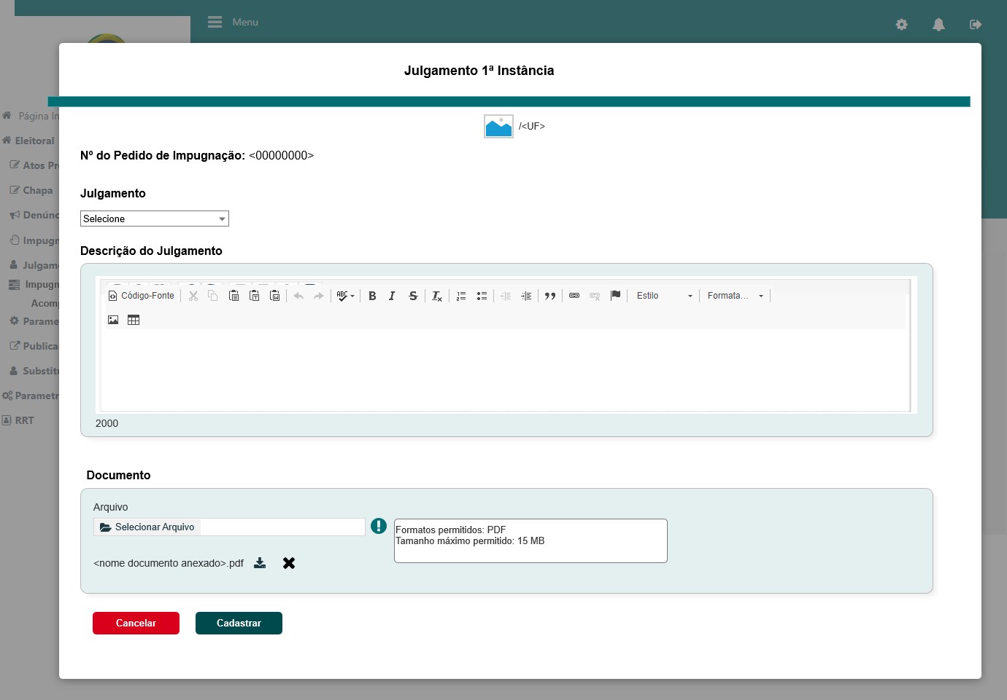

|  |  |  |  |  |  |
| --- | --- | --- | --- | --- | --- |
| Campos | | | | | |
| **Nome** | **Descrição** | **Tipo** | **Valores Válidos** | **Formato** | **Restrições** |
| * Manter cores, fontes e outros padrões atuais do sistema inalterados. | | | | | |
|  | Apresenta a imagem do Estado de impugnação de resultado. | * Imagem | - | - | * Campo obrigatório * Campo não editável. * Dado recuperado do cadastro de impugnação de resultado de eleição. |
| <UF> | Apresenta a UF que recebeu o pedido de impugnação de resultado. | * Alfanumérico | - | - | * Campo obrigatório. * Campo não editável. * Dado recuperado do cadastro de impugnação de resultado de eleição. |
| Julgamento 1ª Instancia | Apresenta a label da funcionalidade. | * Texto | - | - | * Campo obrigatório. * Campo não editável. |
| Nº do pedido de impugnação | Apresenta o número do pedido de impugnação de resultado cuja (s) alegação (ões) estão vinculadas. | * Numérico | - | - | * Campo obrigatório; * Não editável; * Dado recuperado do cadastro de pedido de impugnação de resultado. |
| Julgamento | Permite selecionar o tipo de julgamento. | * Lista de seleção | Selecione, Procedente, Improcedente. | - | * Campo obrigatório; * Passível de edição. * Domínio dinâmico. * Por default, o sistema apresenta a informação “Selecione” pré-selecionada. * Dado recuperado do cadastro de pedido de impugnação de resultado. |
| Descrição do Julgamento | Apresenta e permite alterar a descrição do julgamento. | * Texto | - | - | * Campo obrigatório; * Passível de edição; * Tamanho: 2000 caracteres; |
| 2000 | Apresenta a quantidade de caracteres permitidos para o campo descrição. | * Numérico | - | - | * A quantidade de caracteres é apresentada abaixo do campo “Descrição do Julgamento”. * À medida em que a descrição for informada, a quantidade de caracteres deve ser subtraída, do valor total de caracteres, automaticamente. |
| <nome arquivo> | Apresenta o nome do arquivo anexado. | Alfanumérico | - |  | * O campo é apresentado após selecionar o arquivo. |
| Comandos | | | | | |
| Selecionar arquivo | Quando acionado, permite selecionar um arquivo externo. | Botão | - | - | * Campo obrigatório; |
|  | Imagem informativa. | Imagem | - | - | * A imagem é apresentada com hyperlink. * Ao posicionar o mouse sobre a imagem, então o sistema apresenta a mensagem de Hint   “Formatos permitidos: PDF  Tamanho máximo permitido: 15 MB |
|  | Quando acionado, realiza o download do arquivo anexado. | Imagem | Hiperlynk | Não se aplica | * A imagem é apresentada somente se um arquivo for selecionado. * Ao posicionar o mouse sobre a imagem, o sistema apresenta a mensagem de Hint “Baixar”. |
|  | Quando acionado, exclui o arquivo anexado. | * Imagem | Não se aplica | Não se aplica | * A imagem é apresentada somente se um arquivo for selecionado. * Ao posicionar o mouse sobre a imagem, então o sistema apresenta a mensagem de Hint “Exlcuir” |
| Cadastrar | Quando acionado, confirma a operação. | * Botão |  |  |  |
| Cancelar | Quando acionado, o sistema cancela a operação fecha a tela de cadastro. | * Botão | Não se aplica | Não se aplica | Não se aplica |

1. Mensagem informativa



1. Tela principal

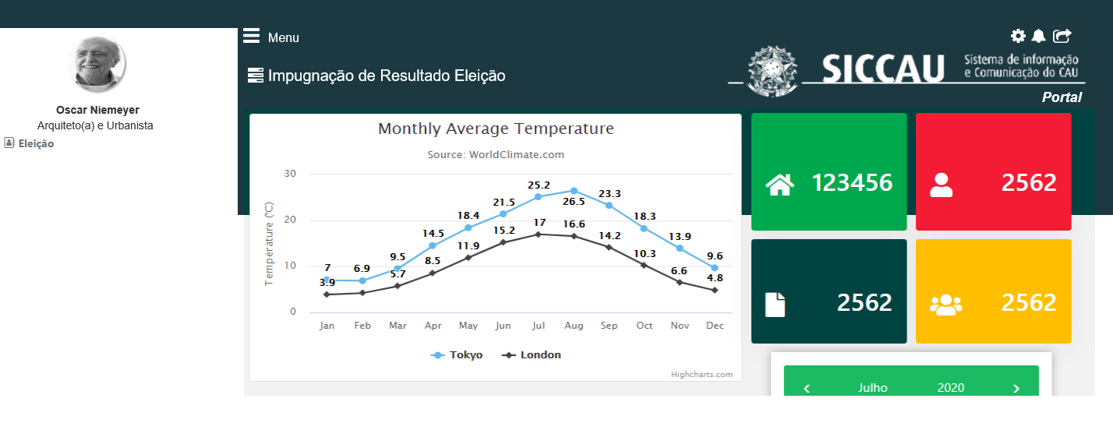

## CRITÉRIOS DE ACEITE

1. **Premissa:** 
   1. Somente usuários com perfil de “Assessor CEN” “Assessor CE” tem permissão de acesso à funcionalidade.
   2. A funcionalidade é apresentada após o usuário acionar a ação “Cadastrar Julgamento” na funcionalidade “Consultar Alegação”.
2. **Regras Gerais:**
   1. Regra negocial – O cadastro do julgamento em 1ª instância é permitido somente para usuário com perfil de “Assessor CEN” “Assessor CE”.

* Assessor CEN pode cadastrar julgamento para as alegações vinculadas ao pedido de impugnação de resultado cadastrado para todos Estados.
* Assessor CE <UF> pode cadastrar julgamento para as alegações vinculadas ao pedido de impugnação de resultado cadastrado apenas para o seu Estado.
  1. É permitido cadastrar apenas julgamento por pedido de impugnação de resultado, caso dois julgamentos estejam sendo cadastrados simultaneamente, o julgamento que for cadastro primeiro deve ser o julgamento válido. Os demais julgamentos devem ser desconsiderados e uma mensagem de alerta deve ser apresentada para o usuário.
  2. Quando o usuário selecionar um arquivo, então o sistema verifica se:
     1. O formato do arquivo é permitido, caso não seja, então o sistema apresenta a mensagem “Formato do arquivo inválido. Somente serão aceitos arquivos no formato de PDF. ”.
     2. O tamanho do arquivo excede o tamanho máximo permitido, se sim, então o sistema apresenta a mensagem “Tamanho máximo permitido 15 MB. ”.
  3. Quando o usuário acionar a ação “Excluir”, representada pelo ícone , então o sistema apresenta a mensagem “Deseja realmente excluir o arquivo? Sim, Não”. Ver **P02**.
     1. Caso o arquiteto e urbanista confirme a mensagem, então o sistema exclui o arquivo, suprime a mensagem e mantém o usuário na tela de cadastro.
     2. Caso o arquiteto e urbanista cancele a mensagem, então o sistema suprime a mensagem, não exclui o arquivo e mantém o usuário na tela de cadastro.
  4. Quando o usuário acionar a ação “Cadastrar”, então o sistema executa as seguintes regras:
     1. Verifica se mais de um julgamento está sendo realizado simultaneamente, caso esteja, então o sistema deve considerar apenas o julgamento que teve a ação “Cadastrar” selecionada primeiro que as demais.
        1. Para os demais julgamentos, simultâneos, à medida em que o usuário acionar a ação “Cadastrar”, o sistema deve apresentar a mensagem “Caro (a) sr. (a), um dos Assessores, já executou o cadastro do julgamento o qual o senhor está solicitando! ”.
     2. Verifica se o campo obrigatório foi informado, caso não tenha sido, então o sistema apresenta a mensagem “Campo de preenchimento obrigatório”.
     3. Verifica se houve algum erro inesperado, caso tenha havido, então o sistema apresenta a mensagem “Aplicação encontrou um erro inesperado. Favor contactar o Administrador. Descrição do erro: {0}”.
     4. Grava o histórico de cadastro:
* Dados gravados:
  + Nome do usuário – Usuário que realizou o cadastro do julgamento em1ª instancia;
  + Data e hora – Em que julgamento em1ª instancia foi cadastrado;
  + Ação – Cadastro de Julgamento 1ª Instancia.
  1. Envia e-mail aos interessados.
* Atividade a ser utilizada: 6.3 – Cadastrar Julgamento em 1ª Instancia da Alegação do Pedido de Impugnação de Resultado.
* Registro 01 – Envia e-mail aos responsáveis Chapa e/ou IES.
* 12.Registro 02 – Envia e-mail ao usuário que cadastrou o pedido de impugnação, impugnante;
* Registro 03 – Envia e-mail à todos os Coordenadores e Adjuntos, para o pedido de impugnação de UF. Caso o pedido de impugnação seja de IES, envia e-mail aos Coordenadores e Adjuntos CEN.
* Registro 04 – Envia e-mail aos assessores.
  + 1. Complemento do texto que compõe o corpo do e-mail.
* Protocolo – Corresponde ao número do pedido de impugnação de resultado;
* Processo Eleitoral – Ano do processo eleitoral;
* Tipo de impugnação – Impugnação de Resultado;
* UF – UF da Chapa ou IES;
* Descrição do julgamento em 1ª Instancia.
  + 1. Disponibiliza a aba “Julgamento em 1ª Instância”, na funcionalidade “Detalhar Pedido de Impugnação de Resultado”, no ambiente Profissional e Corporativo.
  1. Grava o status “Julgado em 1ª Instancia”.
  2. Suprime e desabilita a ação “Cadastrar Julgamento”, apresentada na funcionalidade “Consultar Alegações”.
  3. Apresenta a mensagem “Prezado(a) o julgamento em 1ª instancia foi cadastrado com êxito para a alegação do pedido de impugnação de resultado nº <número da impugnação>. ” e estende para a história de usuário “Eleitoral_HST187_Detalhar_Julgamento_1_Instancia_Alegacao_Pedido_Impugnacao_Resultado”.
  4. Caso o arquiteto e urbanista cancele o cadastro, então o sistema cancela a operação e redireciona o arquiteto e urbanista para a tela principal. Ver **P03**.

## INFORMAÇÕES COMPLEMENTARES

História relacionada:

*Eleitoral_HST187_Detalhar_Julgamento_1_Instancia_Alegacao_Pedido_Impugnacao_Resultado.*